原文： [http://qindongliang.iteye.com/blog/2217124](http://qindongliang.iteye.com/blog/2217124?utm_source=tuicool&utm_medium=referral)

今天在用新装的IDEA 14.0.2，来导入SVN的项目时，报了一个奇怪的异常，截图如下：

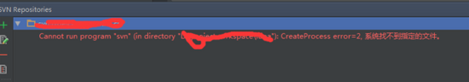

其实，提示很明显了，不能运行svn命令， 而且我检出的项目地址是以svn://xxxx/xx开头的，看到idea默认提示是http的，心想不会是idea不支持使用svn这种协议导出吧，后来瞬间就否定了，eclipse都支持，像idea这种更强大的工具，肯定也支持，后来经查找原因，发现自己在安装svn的客户端时，忘记安装svn的命令行执行的功能了，所以导致了上述原因：

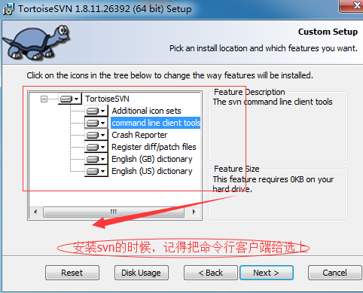

解决办法有2个：

（1）在安装svn的客户端时，记得勾选命令行客户端

（2）在idea的settings里的version Control里去掉默认必须使用命令行客户端这个限制

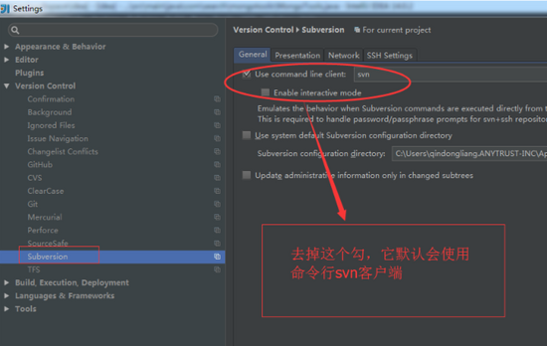

ok，至此，我们的idea就可以给力的支持